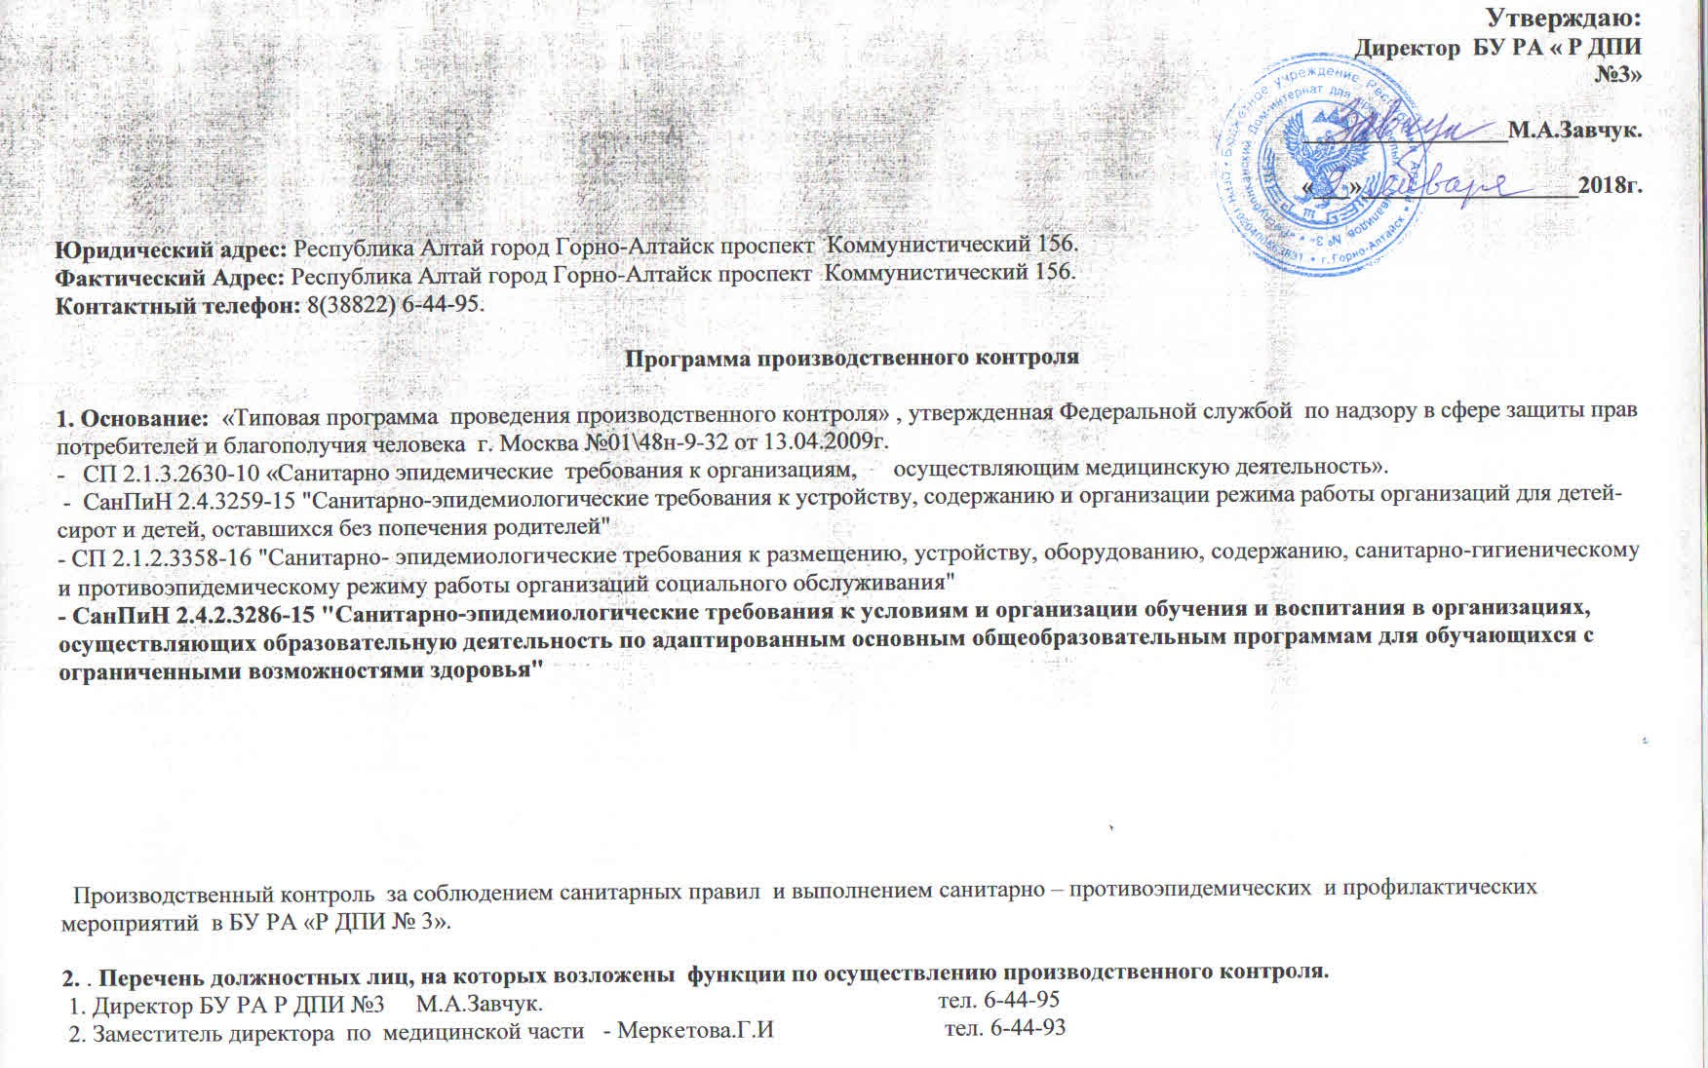

3. Старшая мед сестра – Ефимова Н.А. . тел 6 -44-93
4. Диет сестра – Сатушева А. Ю. тел 6 – 44-93

3. Нормативно-методические документы:
- Закон №52 – ФЗ от 30 марта 1999 года «О санитарно – эпидемиологическом благополучии населения».
- ФЗ «О защите прав потребителей» от 07.02.1992 №2300-1 (редактировано 05.2014г)
- СП 2.1.2.3358-16 "Санитарно- эпидемиологические требования к размещению, устройству, оборудованию, содержанию, санитарно-гигиеническому и противоэпидемическому режиму работы организаций социального обслуживания"
- СанПиН 2.4.3259-15 "Санитарно-эпидемиологические требования к устройству, содержанию и организации режима работы организаций для детей-сирот и детей, оставшихся без попечения родителей"
- СанПиН 2.4.2.3286-15 "Санитарно-эпидемиологические требования к условиям и организации обучения и воспитания в организациях, осуществляющих образовательную деятельность по адаптированным основным общеобразовательным программам для обучающихся с ограниченными возможностями здоровья"
- СанПиН 2.1.2.3150-13 «Санитарно-эпидемиологические требования к размещению, устройству, оборудованию, содержанию и режиму работы бань и саун»
- СанПиН 2.1.2.2646-10 «Санитарно-эпидемиологические требования к устройству, оборудованию, содержанию и режиму работы прачечных»
- СанПиН 2.1.2.2631-10 «Санитарно-эпидемиологические требования к размещению, устройству, оборудованию, содержанию и режиму работы организаций коммунально-бытового назначения, оказывающих парикмахерские и косметические услуги»
- СП 2.1.3.2630-10 «Санитарно эпидемические требования к организациям, осуществляющим медицинскую деятельность».
- СанПиН 2.1.7.2780- 10 «Санитарно- эпидемические требования к обращению с медицинскими отходами».
- СП 2.3.6.1079-01 «Санитарно-эпидемические требования к организациям общественного питания, изготовлению и оборотоспособности в них пищевых продуктов и продовольственного сырья».
- Сан ПиН 2.3.2.1324-03 «Гигиенические требования к срокам годности и условия хранения пищевых продуктов».
- СП 1.1.1058-01 «Организация и проведение производственного контроля за соблюдением санитарных правил и выполнением санитарно-противоэпидемических мероприятий».
- СП 3.1.7.2615-10 «Профилактика иерсиниоза».
- СП 3.5.1378-03 «Санитарно – эпидемические требования к организации и осуществлению дезинфекционной деятельности».
- СП 3.1.7.2616 – 10 «Профилактика сальмонеллеза».
- СП 3.1.5.2826-10 «Профилактика ВИЧ – инфекции».
- СП 3.1\3.2:3146-13 « Общие требования по профилактике инфекционных и паразитарных болезней».
- СП 3.1.2.3117-13 «Профилактика гриппа и других острых респираторных вирусных инфекций».
- СП 3.1.1.3108 -13 «Профилактика острых кишечных инфекций».
- СП 3.1.2.3114 -13 «Профилактика туберкулеза».
- СП 3.1.2828 -10 «Профилактика вирусного гепатита А».
- СП 3.1.3112-13 «Профилактика вирусного гепатита С».
- СП 3.1.1.2.341-08 «Профилактика вирусного гепатита В».
- СП 3.1.3.2352-08 «Профилактика клещевого вирусного энцефалита».
- СП 3.1.958-00 «Профилактика вирусных гепатитов. Общие требования к эпидемиологическому надзору за вирусными гепатитами»;
- СП 3.1.3310 – 15 «Профилактика инфекций, передающихся иксодовыми клещами».
- СП 3.1.2521-09 «Профилактика холеры. Общие требования к эпидемиологическому надзору за холерой на территории Российской Федерации».
- СП 3.2.3215 – 14 «Профилактика паразитарных болезней на территории РФ».
- СП 3.1.5.2826-10 «Профилактика ВИЧ – инфекции».

- СП 3.1.2952-11 «Профилактика кори, краснухи и эпидемического паротита»;
- СанПиН 42-128-469-88 «Санитарные правила содержания территорий населенных мест».
- СП 3.1.2952-11 «Профилактика кори, краснухи и эпидемического паротита»;
- СанПиН 2.1.4.1074-01 «Питьевая вода. Гигиенические требования к качеству воды централизованных систем питьевого водоснабжения. Контроль качества».
- СанПиН 2.1.1/2.1.1.1278-03 «Гигиенические требования к естественному, искусственному и совмещенному освещению жилых и общественных зданий;
- Сан ПиН 2.6.1.2523-09 «Нормы радиационной безопасности НРБ -99/2009».
- СанПиН 2.2.2/2.4.1340-03 «Гигиенические требования к персональным электронно-вычислительным машинам и организации работы».
- Приказ МЗ РФ №342 от 26.11. 1998г. «Об усилении мероприятий по профилактике сыпного тифа и борьбе с педикулезом»
- Приказ МЗ №52 от 25.04.2011г «Об утверждении состава аптечки «Анти-Спид», алгоритм действия медицинских работников».
- Приказ МЗ от 21.03.2014г № 125-н «ОБ утверждении национального календаря профилактических прививок и календаря профилактических прививок по эпидемиологическим показаниям».
- Приказ МЗ и социального развития РФ от 14.04.2011г № 302-н. «Об утверждения перечня работы, при выполнении которых проводятся обязательные, предварительные и периодические медицинские осмотры на выявление отдельных инфекционных заболеваний».

- Перечень работающих лиц, подлежащих медицинским осмотрам, и профессионально-гигиенической подготовке
- Списки с указанием подлежащих медосмотров на каждого и медицинские книжки сотрудника хранятся у старшей медицинской сестры.
- Допуск при поступлении на работу, затем 1 раз в году с отметкой в личной медицинской книжки в соответствии приказа МЗ и социального развития РФ от 14.04.2011г № 302-н.
- Все работники должны быть привитые в соответствии приказа от 21.03.2014г № 125-н « ОБ утверждении национального календаря профилактических прививок и календаря профилактических прививок по эпидемиологическим показаниям».

- Лицами, ответственными за осуществление производственного контроля осуществляются следующие мероприятия:
.Контроль за выполнением производственного контроля.
№ | Объект производственного контроля | Кратность. | Ответственный и кратность проверок.
1 | Контроль за санитарно-гигиеническим состоянием и противоэпидемическим режимом БУ РА «ДПИ №3».  Визуальный контроль за соблюдением санитарных норм и правил, обеспечением противоэпидемического режима в БУ РА «ДПИ №3»:  -контроль за состоянием и функционированием медоборудования;  - контроль качества текущих и генеральных уборок во всех отделениях, маркировки уборочного инвентаря;  -контроль за соблюдением гигиенических требований к воздушно-тепловому режиму, режиму проветривания;  - сбором и утилизацией медицинских отходов. | Ежедневно | Гл. врач Меркитова Г.И. 1 раз в месяц  Старшая медсестра Ефимова Н.А. 1 раз в неделю
 | Проверка режима дезинфекции, наличия дезинфицирующих и моющих средств | Ежедневно | Гл. врач Меркитова Г.И. 1 раз в месяц  Старшая медсестра Ефимова Н.А. 1 раз в неделю
 | Контроль за санитарным состоянием и благоустройством территории, сбором и утилизацией ТБО;  -контроль за своевременной сменой песка в песочнице детского отделения. | Ежедневно. | Зам. директора по хозяйственной части:  Аткунов.В.Е  Старшая медсестра  Ефимова Н.А.
 | Прием зачетов по сан.эпид.режиму | 1 раз в год | Старшая мед сестра Ефимова Н.А.
 | Проверка сроков прохождения медицинских осмотров, | Постоянно | Старшая мед сестра Ефимова Н.А.
 | Контроль качества предстерилизационной очистки путем постановки азопирамовых проб не менее 1% обработанных изделий медицинского назначения. | Не менее 1% от обработанных инструментов. | Самостоятельно. Дезинфектор  Старшая мед сестра  Ефимова Н.А. 1 раз в месяц
 | Контроль работы стерилизатора путём работы суховоздушного закладывания временных индикаторов при каждом цикле загрузки | Ежедневно | Самостоятельно. Дезинфектор  Старшая мед сестра  Ефимова Н.А. 1 раз в месяц
 | Проверка качества поступающих медикаментов, контроль  условий и правильности их хранения и использования; документальный, визуальный контроль | Ежедневно | Старшая мед сестра  Ефимова Н.А.  Постовые мед сестры.
 | Проверка наличия аптечек: экстренной и неотложной помощи, Анти-СПИД, противопедикулезных укладок, их оснащение |  | Старшая мед сестра  Ефимова Н.А.  Постовые мед сестры.
 | Контроль за своевременностью подачи экстренных извещений на все случаи инфекционных заболеваний, аварийных медицинских ситуаций, в том числе ГСИ, ВБИ. | Ежедневно | Старшая мед сестра  Ефимова Н.А.  Постовые мед сестры.
 | Проверка качества ведения медицинской документации. | Ежедневно | Старшая мед сестра  Ефимова Н.А. 1 раз в неделю  Постовые мед сестры.
 | Использование средств индивидуальной защиты персоналом, контроль соблюдения правил личной гигиены Охрана здоровья персонала | Ежедневно | Глав врач Меркитова Г.И. 1 раз в месяц  Старшая медсестра Ефимова Н.А. 1 раз в неделю
2. | Контроль за организацией питания в БУ РА «ДПИ №3».  Входной контроль показателей качества и безопасности поступающего сырья и пищевой продукции. | Ежедневно | Диет сестра – Сатушева А. Ю.
 | Соответствие видов и наименование поступившей продукции маркировке на упаковке и товарно – сопроводительной документации; Каждая партия поступающих сырья и пищевых продуктов | Ежедневно | Диет сестра – Сатушева А.Ю.
 | Контроль за ведением документации и организацией лабораторного контроля. | Ежедневно | Ежедневно
 | Контроль соблюдения  технологии изготовления и  качества готовых блюд. | Ежедневно | Диет сестра –Сатушева А.Ю.
3. | Контроль за санитарно-гигиеническим состоянием и противоэпидемическим режимом прачечной:  -контроль сбора, хранения и стирки грязного белья; хранение и выдача чистого белья;  -контроль за состоянием и функционированием технологического оборудования;  - контроль качества текущих и генеральных уборок, маркировки уборочного инвентаря | Ежедневно | Старшая мед сестра  Ефимова Н.А.  Сестры-хозяйки отделений.
4. | Контроль за санитарно-гигиеническим состоянием и противоэпидемическим режимом бани:  - контроль за состоянием и функционированием оборудования;  - контроль качества текущих и генеральных уборок, маркировки уборочного инвентаря | Ежедневно | Старшая мед сестра  Ефимова Н.А.
5. | Контроль за санитарно-гигиеническим состоянием и противоэпидемическим режимом парикмахерской:  -контроль за состоянием и функционированием оборудования;  - контроль качества текущих и генеральных уборок, дезинфекции и маркировки уборочного инвентаря | Ежедневно | Старшая мед сестра  Ефимова Н.А.

5. Организация лабораторного контроля.
№  п\п | Наименование объекта производственного контроля. | Объект исследования и исследуемый материал. | Определяемые показатели. | Кратность. | Лаборатория
1 | Процедурный  Кабинет | Бактериальная обсемененность воздуха -4.  (класс «Б» до работы) | КОЕ, плесневые и дрожжевые грибы, золотистый стафилококк | 2 раза в год -2: .  1 полугодие-1  2-полугодие-1 | ИЛЦ (испытательно - лабораторный центр) ФБУЗ «Центр гигиены и эпидемиологии» в РА».
 |  | Контроль стерильности (ватные шарики, салфетки).  ИМН – 12 | Стерильность | 1раз в квартал по 3 пробы: в год - 12  __
 |  | Смывы | золотистый стафилококк, | 1 раз в квартал по 3  В год 12
 |  | Смывы | БГКП | 1 раз в квартал по 3  В год 12
2 | Паровой стерилизатор. | Контроль качества предстерилизационной очистки ИМН | Азопирамовая и/или амидопириновая пробы | При каждой загрузке. | Самостоятельно мед персоналом
 |  | Контроль работы стерилизатора физическими и химическими методами | Термоиндикаторы | Каждый цикл стерилизации | Самостоятельно мед персоналом
 |  | Контроль работы стерилизатора | Бактериологическим методом | 2 раза в год. 1 – полугодия – 5  2 – полугодия – 5 | ИЛЦ ФБУЗ «ЦГИЭ в РА».
3 | Дезкамерный блок. | Дезинфекционная камера. | Бактериологический контроль биотестами – 5 | 1 раз в квартал в | ИЛЦ, ФБУЗ ЦГИЭ в РА.
 |  |  |  |  | ИЛЦ, ФБУЗ ЦГИЭ в РА.
4 | Прачечная | Смывы | БГКП | 1 полугодия – 3  2 полугодия – 3  В год 6 | ИЛЦ, ФБУЗ ЦГИЭ в РА.
6 | Пищеблок | Смывы | БГКП | 1 полугодия – 5  2 полугодия – 5  В год 10 | ИЛЦ,ФБУЗ ЦГИЭ в РА.
 | Пробы готовых блюд | Микробиологические исследования блюд по 3 пробы  на калорийность,  на качество термической обработки. | 2 раза в год: 6 проб  1 полугодие-3 пробы  2-полугодие -3 пробы  2 раза в год: 6 проб  1 полугодие-3 пробы  2-полугодие -3 пробы |  | ИЛЦ, ФБУЗ ЦГИЭ в РА.
 | Жилые помещения  Рабочие места | Микроклимат | Температура воздуха, относительная влажность | 1 раз в год в холодный период не менее 3 замеров | ИЛЦ, ФБУЗ ЦГИЭ в РА.
 | Жилые помещения  Рабочие места | Искусственная освещенность | Уровень искусственной освещенности | 1 раз в год  не менее 2 замеров | ИЛЦ, ФБУЗ ЦГИЭ в РА.
 | Рабочее место с ПЭВМ | Электромагнитные излучения | ЭМИ от ПЭВМ | При установке нового оборудования | ИЛЦ, ФБУЗ ЦГИЭ в РА.
 |  |  |  |  | ИЛЦ, ФБУЗ ЦГИЭ в РА.

6. Перечень форм учета и отчетности, установленной действующим законодательством по вопросам, связанным с осуществлением производственного контроля:
- Протокол лабораторного контроля
- Личные медицинские книжки с результатом медосмотра.
- Договор на вывоз мусора и утилизацию медицинских отходов;
- Договор о сдаче отработанных люминесцентных и бактерицидных ртутьсодержащих ламп и просроченных лекарственных средств на утилизацию;
- Журнал учета режима работы парового стерилизатора.
- Журнал учета качества предстерилизационной обработки;
- Журнал учета температурного режима холодильников.
- Журнал проведения генеральных уборок;
- Журнал учета времени работы бактерицидных ламп;
- Журнал учета и осмотра на педикулез и чесотку;
- Журнал учета экстренных извещений по форме 60-у;

- При которых осуществляется информирование населения и органов Роспотребнадзора по Р.А., тел 6-43-84 и ФБУЗ ЦГЭ Р.А., тел 64227:

- Прекращения подачи холодной и горячей воды;
- Аварийная ситуация на внутренних и наружных сетях канализации;
- Аварийная ситуация на электросетях.
- Регистрация инфекционных заболеваний среди пациентов ;

